GÖRÜ-DİL MODELİNİN İKİ BOYUTLU İŞARETİNDEN VAKUMLA KAVRAMAYA: BİR UR10e HÜCRESİNDE DERİNLİK TABANLI GEOMETRİ ZİNCİRİ
Adı SOYADI^{1*}, Adı SOYADI² (Dergi editörlüğü tarafından basım aşamasında yazılacaktır.)
1 Yazar 1 Adresi, ORCID No : https://orcid.org/
2 Yazar 2 Adresi, ORCID No : https://orcid.org/

Anahtar Kelimeler | Öz
Görü-dil modeli  Vakumlu kavrama  Derinlik algılama  Yüzey normali kestirimi  ROS 2 | Görü-dil modelleri doğal dille verilen bir komutu görüntü üzerinde konumlandırabilmekte, ancak yaygın olarak erişilebilen gömülü akıl yürütme modelleri robot eylemi üretmemektedir; çıktıları iki boyutlu bir noktadır. Vakumlu bir kavrayıcı ise noktayı değil, yüzeye dik oturan tam bir poz gerektirir; emme kabı eğik oturursa sızdırır ve parça hiç tutulamaz. Bu çalışmada, bir görü-dil modelinin işaret ettiği pikselden uygulanabilir bir vakum kavrama pozuna giden ölçüm zinciri kurulmuş ve UR10e kolu, OnRobot VGC10 vakumlu kavrayıcı ve uçuş zamanı ilkeli SICK Visionary-T Mini kamerasından oluşan gerçek bir hücrede çalıştırılmıştır. Kamera renkli görüntü üretmediği için modele verilen girdi derinlikten türetilen bir kabartma render'dır. İşaret edilen pikselin çevresindeki nokta yaması, bakış ışını boyunca dar bir banda indirgenerek arka plandan ayrılmakta; banda tekil değer ayrışımıyla düzlem oturtulmakta; en küçük tekil vektör yüzey normalini, artığın karekök ortalaması ise kavramayı reddetme kapısını vermektedir. Normal, tolerans içindeyse en yakın dünya eksenine oturtulmakta; yaklaşma, iniş ve kaldırma dünya düşeyi boyunca değil bu normal boyunca yapılmaktadır. Uç eleman geometrisi elle girilmek yerine robot modelinden ölçülmektedir. Sistem gerçek robotta on kez çalıştırılmış, sekizinde görev tamamlanmıştır; on koşu bir başarı oranı bildirmeye yetmediğinden bulgu bir yapılabilirlik kanıtı olarak sunulmakta ve başarısızlıkların dağılımı vurgulanmaktadır. Kavrama tarafında hiç başarısızlık görülmemiş, iki başarısızlığın ikisi de modelin bırakma hedefini yanlış konumlandırmasından kaynaklanmıştır.
Araştırma Makalesi | Received / Geliş : Accepted / Kabul :

FROM A VISION-LANGUAGE MODEL'S TWO-DIMENSIONAL POINT TO A VACUUM GRASP: A DEPTH-BASED GEOMETRY CHAIN IN A UR10e CELL

Keywords | Abstract
Vision-language model  Vacuum grasping  Depth sensing  Surface normal estimation  ROS 2 | Vision-language models can ground a natural-language command in an image, yet the available embodied-reasoning models emit no action — only a two-dimensional point. A vacuum gripper needs a full pose perpendicular to the surface: a tilted cup leaks and the part is never picked. This study builds the measurement chain that turns that pixel into an executable vacuum grasp pose, and runs it on a real cell: a UR10e arm, an OnRobot VGC10 vacuum gripper and a SICK Visionary-T Mini time-of-flight camera. The camera produces no colour image, so the model is fed a relief rendering derived from depth. The point patch around the indicated pixel is reduced to a narrow band along the viewing ray, which removes the background; a plane is fitted to the band by singular value decomposition, whose smallest singular vector gives the surface normal and whose root-mean-square residual gates the grasp. The normal is snapped to the nearest world axis when within tolerance, and approach, descent and lift follow that normal rather than world vertical. End-effector geometry is measured from the robot model, not entered by hand. The system was run ten times on the real robot and completed the task in eight of them; ten runs cannot support a success rate, so the result is reported as a feasibility study and the distribution of the failures is what carries information. No grasp failure occurred, and both failures came from the model mislocating the release target.
Research Article | Received / Geliş : Accepted / Kabul :

1. Giriş
Bir endüstriyel hücreye doğal dille iş tarif edebilmek, robot programlamanın en pahalı kısmını, yani her yeni parça ve her yeni yerleşim için yazılan hareket kodunu ortadan kaldırma vaadini taşır. Görü-dil modelleri bu vaadin görme ve anlama tarafını büyük ölçüde karşılamaktadır: bir görüntü ile bir cümle verildiğinde, cümlenin işaret ettiği nesneyi görüntü üzerinde konumlandırabilmektedirler. Ancak vaadin robot tarafı aynı hızda gelmemiştir. Eylem üreten görü-dil-eylem modelleri ya kapalıdır ya da belirli gövdeler üzerinde toplanmış gösterim verisiyle eğitilmiştir; yaygın olarak erişilebilen gömülü akıl yürütme modelleri ise robot aksiyonu üretmez. Çıktıları metin ve görüntü düzleminde bir koordinattır.
Bu ayrım, uygulamada göründüğünden daha belirleyicidir. Vakumlu bir kavrayıcı bir noktaya değil bir poza gider ve bu pozun yöneliminde hata payı çok dardır: emme kabı yüzeye dik oturmazsa aradaki açıklık vakumu sızdırır ve parça hiç tutulamaz. Bu çalışmada kullanılan Ø39 mm çapındaki kapta, dört derecelik bir eğim kabın bir kenarında yaklaşık 1,6 mm'lik bir boşluk demektir; gerçek donanımda bu boşluk vakumun hiç kurulamaması ile sonuçlanmaktadır. Dolayısıyla modelin verdiği iki boyutlu nokta ile robotun ihtiyaç duyduğu altı serbestlik dereceli poz arasında kapatılması gereken bir açık kalmaktadır ve bu açık, modelin daha iyi olmasıyla değil, ölçümle kapatılmaktadır.
Bu makale tam olarak o ölçüm zincirini konu edinmektedir. Katkı, yeni bir model ya da yeni bir öğrenme yöntemi değildir; modelin işaret ettiği pikselden başlayıp uygulanabilir bir vakum kavrama pozuna varan, her adımı gerçek hücrede ölçülmüş bir geometri zinciridir. Zincir, renkli görüntü üretmeyen bir uçuş zamanı kamerasıyla çalışacak biçimde kurulmuş, Evrensel Robotlar (Universal Robots) UR10e kolu, OnRobot VGC10 vakumlu kavrayıcı ve SICK Visionary-T Mini kamerasından oluşan bir hücrede Robot İşletim Sistemi 2 (Robot Operating System 2, ROS 2) üzerinde gerçeklenmiş ve gerçek robotta çalıştırılmıştır.
Makalenin devamı şöyle düzenlenmiştir. İkinci bölüm, görü-dil modellerinin robot manipülasyonunda kullanımına ve vakumlu kavrama planlamasına ilişkin yazını, bu çalışmanın doldurduğu boşluğu belirterek özetlemektedir. Üçüncü bölüm hücreyi, modele verilen girdinin neden derinlikten üretildiğini ve geometri zincirinin her adımını eşitlikleriyle vermektedir. Dördüncü bölüm gerçek robotta ölçülen sonuçları, beşinci bölüm bu sonuçların ne anlama geldiğini ve çalışmanın kısıtlarını tartışmakta, altıncı bölüm ise genel sonuçları vurgulamaktadır.
2. Bilimsel Yazın Taraması
Dil ile robot davranışını birbirine bağlama çabası üç ayrı hatta ilerlemiştir. Birinci hat, dil modelini bir görev planlayıcısı olarak kullanıp yürütmeyi önceden yazılmış becerilere bırakır; SayCan çalışmasında dil modelinin önerdiği her beceri, robotun o beceriyi o anda gerçekleştirebilme olasılığıyla ağırlıklandırılmakta ve böylece dilin ürettiği plan robotun yetenekleriyle sınırlandırılmaktadır (Ahn vd., 2022). Bu hatta beceri kümesi elle yazıldığı için yeni bir nesne ya da yeni bir kavrayıcı, yeni beceri yazmayı gerektirir.
İkinci hat, eylemi doğrudan modele ürettirir. RT-2, görü-dil modelinin ağdan öğrendiği bilgiyi robot kontrolüne aktarmak üzere eylemleri belirteçlere (token) dönüştürerek aynı çıkış uzayında üretmektedir (Brohan vd., 2023); OpenVLA ise 970 bin gerçek robot gösteriminden eğitilmiş açık kaynaklı bir görü-dil-eylem modeli sunmakta ve daha az parametreyle kapalı modellerin üzerine çıktığını raporlamaktadır (Kim vd., 2024). Bu hattın gücü uçtan uca olmasıdır; bedeli ise gövdeye bağımlılıktır. Modelin eğitildiği gövde, kavrayıcı ve kamera ile hedeflenen hücreninki uyuşmadığında üretilen eylem doğrudan kullanılamaz. Bu çalışmadaki hücrede kavrayıcı, eklemi olmayan bir vakum kabıdır ve kamera renkli görüntü üretmemektedir; her iki özellik de bu modellerin eğitim dağılımının dışındadır.
Üçüncü hat, modeli eylem üreticisi olarak değil bir işaretleyici olarak kullanır ve eylemi klasik geometriye bırakır. MOKA, manipülasyon problemini görüntü üzerine işaretler koyup modele görsel soru-cevap sorarak nokta temelli bir gösterime indirger (Liu, Fang, Abbeel ve Levine, 2024). RoboPoint, dil komutuna karşılık gelen uzamsal sağlayışları (affordance) doğrudan görüntü anahtar noktaları olarak kestiren ve bunun için sentetik veriyle ince ayarlanmış bir görü-dil modelidir; görsel istem yöntemlerine göre belirgin bir üstünlük raporlamaktadır (Yuan vd., 2024). Google DeepMind'ın gömülü akıl yürütme modelleri de aynı arayüzü sunmakta, iki boyutlu noktalar, kutular ve yörüngeler üretmektedir (Gemini Robotics Ekibi, 2025). Bu çalışmanın kullandığı model de bu ailedendir.
Üçüncü hattın açık bıraktığı yer, işaretten poza geçiştir. Anılan çalışmaların çoğu paralel çeneli bir kavrayıcı ve masa üstü bir sahne varsaymakta, kavrama yönelimini ya görüntü düzleminde bir açı olarak ya da ayrı bir kavrama ağıyla üretmektedir. Vakumlu kavramada ise belirleyici büyüklük yüzey normalidir ve bu, yazında ağırlıklı olarak analitik ve öğrenme temelli yöntemlerin birlikte kullanıldığı ayrı bir problem olarak ele alınmıştır: Dex-Net 3.0, emme kabı ile yüzey arasındaki sızdırmazlığın kurulup kurulamayacağını ve temasın dış kuvvetlere direncini modelleyerek nokta bulutlarından sağlam vakum hedefleri hesaplamaktadır (Mahler vd., 2018). Bu yöntemler kavrama hedefini kendileri seçer; dille verilen bir komutu dinlemezler.
Bu çalışmanın doldurduğu boşluk bu iki tarafın arasındadır. Eylem üretmeyen bir görü-dil modelinin işaret ettiği tek bir pikselden yola çıkıp, hedefi model seçmiş olmasına karşın kavrama pozunu ölçümle kuran, renkli görüntünün hiç bulunmadığı bir uçuş zamanı hücresinde çalışan ve gerçek robotta doğrulanmış bir zincir, bilinen yazında bir arada verilmemiştir. Türkçe yazında ise görü-dil modellerinin vakumlu kavrama ile birlikte ele alındığı bir çalışmaya rastlanmamıştır. Kullanılan hareket planlama ve donanım soyutlama altyapısı bakımından çalışma, ROS 2 (Macenski, Foote, Gerkey, Lalancette ve Woodall, 2022) ve MoveIt (Coleman, Şucan, Chitta ve Correll, 2014) üzerine oturmaktadır.
3. Yöntem
Bu bölümde önce hücre ve modele verilen girdi, sonra işaretten poza giden zincirin her adımı verilmektedir. Zincirin bütünü Şekil 1'de özetlenmiştir. Şeklin anlatmak istediği ayrım şudur: modelden çıkan bilgi görüntü düzleminde bir noktadır ve poz, o noktadan sonra, ölçümle kurulmaktadır.
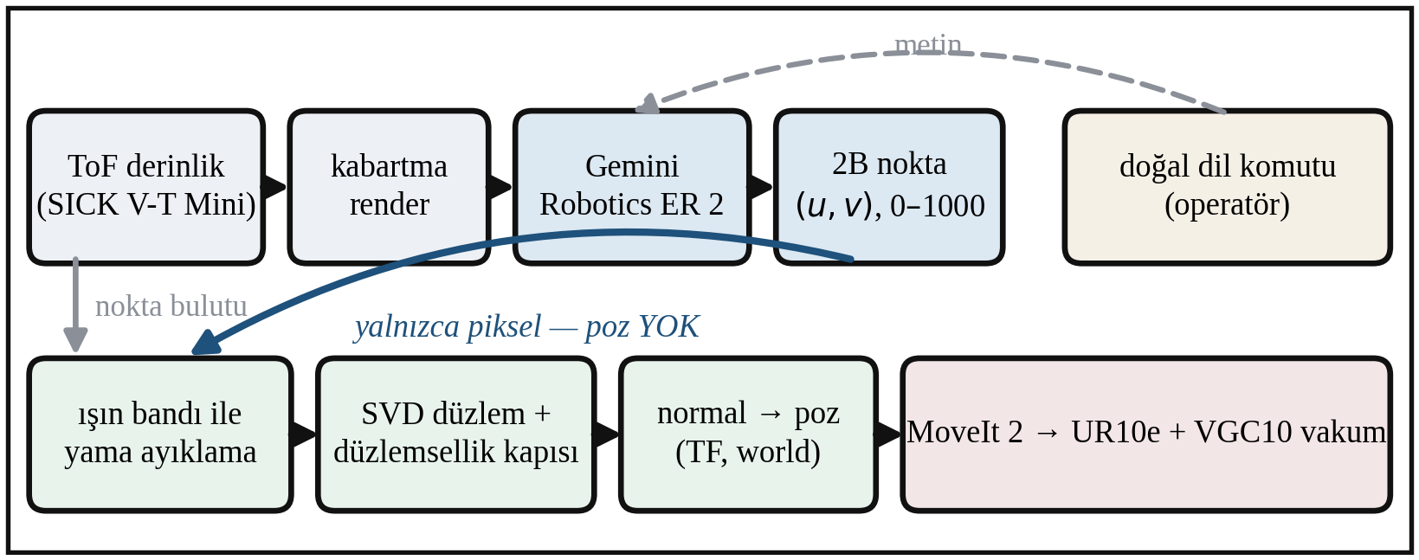
Şekil 1. Doğal dil komutundan vakum kavrama pozuna giden işlem hattı. Üst sıra modelin gördüğü ve ürettiği bilgiyi, alt sıra pozu kuran ölçüm zincirini göstermektedir. Model yalnız bir piksel verir; yönelim bilgisi hattın hiçbir yerinde modelden gelmez.
3.1. Hücre ve Donanım
Çalışma, Eskişehir Osmangazi Üniversitesi bünyesindeki esnek üretim araştırma laboratuvarında kurulu bir hücrede yürütülmüştür. Hücrede doğrusal bir eksen üzerine yerleştirilmiş bir UR10e işbirlikçi kolu, kolun ucunda OnRobot VGC10 vakumlu kavrayıcı, bileğe bağlı bir SICK Visionary-T Mini V3S145-1A uçuş zamanı kamerası, bir taşıma bandı ve gözlere bölünmüş bir takım rafı bulunmaktadır. Görev, bant üzerindeki parçayı alıp rafın belirtilen gözüne bırakmaktır. Hücrenin bileşenleri ve yazılım yığını Tablo 1'de verilmiştir.
Tablo 1. Hücrenin Donanım ve Yazılım Bileşenleri
Bileşen | Model / sürüm | Çalışmadaki rolü
Robot kolu | Universal Robots UR10e | 6 eksen; doğrusal eksen üzerinde
Kavrayıcı | OnRobot VGC10 vakum | Eklemi yok; Modbus ile komut, bağıl vakum ile geri besleme
Kamera | SICK Visionary-T Mini V3S145-1A | Uçuş zamanı; derinlik ve yakın kızılötesi genlik, RGB yok
Model | gemini-robotics-er-2-preview | Gömülü akıl yürütme; 2B nokta üretir, eylem üretmez
Ara katman | ROS 2 Humble, ros2_control | Sürücüler, dönüşüm ağacı (TF), düğümler arası iletişim
Hareket planlama | MoveIt 2 | Çarpışmasız plan, ters kinematik, taşınan parçanın sahnede temsili

Kavrayıcının eklemi olmadığı için robot modelinde bir planlama grubu olarak tanımlanmamıştır; kavrama, Modbus üzerinden gönderilen bir mod ve hedef vakum yüzdesi ile yapılmakta, tutup tutmadığı ise kavrayıcının bildirdiği bağıl vakum değerinden anlaşılmaktadır. Bu ayrıntı yöntem açısından önemlidir: kavramanın başarısı planlayıcıdan değil donanımdan öğrenilmektedir.
3.2. Modele Verilen Girdi: Neden Derinlik
Hücredeki kameranın renkli görüntü kipi yoktur; yayımladığı veriler derinlik, yakın kızılötesi genlik, durum haritası ve nokta bulutudur. Bu nedenle modele verilen görüntü, benzetim ve gerçek tarafın ikisinde de var olan tek büyüklükten, yani derinlikten üretilmektedir. Her iki taraf da önce metreye çevrilmekte, ardından aynı sabit metrik aralıkla (0,3-4,0 m) normalize edilip aynı biçimde render edilmektedir; benzetim ile gerçek arasındaki görüntü paritesi buradan gelmektedir.
Render biçiminin seçimi, modele giden görüntünün kontrastını ölçülebilir biçimde değiştirmektedir. Yüzey normaline dayalı Lambert gölgelemesi sahneyi mat gri bir üç boyutlu render gibi göstermekte ve kenarları, eğrilikleri doğru okutmaktadır; ancak düz bir yüzeyin üstünde duran düz bir parçanın üst yüzü ile altındaki yüzeyin normali aynı yöne baktığı için ikisi de aynı griye boyanmaktadır. Bant üzerindeki 29 mm yüksekliğindeki bir kutu için bu, yüzün 255 seviyeden yalnızca 1,7'lik bir farkla görünmesi demektir. Bu nedenle, yüksekliği doğrudan renge taşıyan bir kabartma (relief) render kullanılmıştır: her piksel, oturduğu referans düzleme olan dik uzaklığına göre renklendirilmektedir. Aynı sahnenin iki render'ı Şekil 2'de karşılaştırılmıştır. Burada ölçülen büyüklük girdi kontrastıdır; render biçiminin görev başarısına etkisi bir bileşen çıkarma (ablation) deneyiyle ayrıca ölçülmemiştir (bkz. Bölüm 5.4).
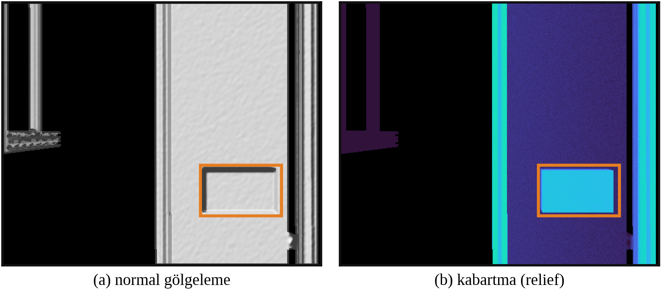
Şekil 2. Aynı sahnenin normal gölgelemeli ve kabartma render'ı. Turuncu çerçeve bant üzerindeki kutuyu göstermektedir. Normal gölgelemede (a) yalnız kenar görünür, yüz bandın yüzüyle aynı griye düşer; kabartmada (b) yükseklik renge taşındığı için yüz ayrı bir blok hâline gelir.
Modele ayrıca görüntünün ne olduğunu açıklayan bir bağlam bloğu verilmektedir. Bu blok olmadan model, kendisine verilen render'ı olağan bir fotoğraf sanıp renk ve doku üzerinden akıl yürütmeye çalışmaktadır. Dürüst bir sınır olarak belirtmek gerekir ki hiçbir derinlik render'ı bu modeller için dağılım-içi bir girdi değildir; nesne kategorisi tanıma başarımının renkli görüntüye göre düşük olması beklenmelidir. Buna karşılık geometrik sorgular – düz panel, kutunun üstü, en yakın nesne, üstü açık göz – iyi çalışmaktadır ve vakumlu kavrama zaten geometrik bir problemdir.
3.3. Modelin Çıktısı ve Üç Boyuta Geri İzdüşüm
Model, komutta tarif edilen nesne için görüntü düzleminde 0-1000 aralığına normalize edilmiş bir nokta döndürmektedir. Bu nokta önce görüntü çözünürlüğüne ölçeklenmekte, sonra üç boyuta taşınmaktadır. Düzenli (organized) bir nokta bulutu varsa karşılık gelen hücre doğrudan okunmakta; yoksa derinlik görüntüsü ve kamera iç parametreleri kullanılarak Eşitlik 1 ile geri izdüşüm yapılmaktadır.

P_kam = ( (u − c_x)·d / f_x , (v − c_y)·d / f_y , d ) (1)

Burada (u, v) piksel koordinatları, d o pikseldeki derinlik, (f_x, f_y) odak uzaklıkları ve (c_x, c_y) asal noktadır. Elde edilen nokta kamera çerçevesindedir ve dönüşüm ağacı üzerinden dünya çerçevesine taşınmaktadır. Konum ile yön ayrı ayrı taşınmaktadır: konum için tam dönüşüm, yüzey normali için yalnız dönme bileşeni uygulanmaktadır.
3.4. Yamanın Bakış Işını Boyunca Ayıklanması
Yönelim, işaret edilen pikselin çevresindeki nokta yamasından kestirilmektedir; bu çalışmada yama yarıçapı 12 pikseldir. Yamanın ham hâli kullanılamaz, çünkü model nesnenin kenarına yakın bir yere işaret ettiğinde yamaya arka plan karışmakta ve oturtulan düzlem iki yüzeyin arasında bir yere bakmaktadır. Bu nedenle yama, önce bakış ışını boyunca dar bir banda indirgenmektedir (Eşitlik 2).

B = { p ∈ Y : | p·r̂ − ‖a‖ | ≤ δ } , r̂ = a / ‖a‖ (2)

Burada Y yama noktaları kümesi, a modelin işaret ettiği pikselin üç boyutlu karşılığı, r̂ o noktaya giden bakış ışınının birim vektörü ve δ bant yarı genişliğidir (bu çalışmada 50 mm). İki tasarım kararı burada saklıdır. Birincisi, bandın bir koordinat ekseni boyunca değil bakış ışını boyunca ölçülmesidir; kamera her iki eksen düzenlemesinde de başlangıç noktasında bulunduğu için ışına izdüşüm, eksen düzeni değişse de aynı büyüklüğü ölçmektedir. İkincisi, bandın yamanın medyanına değil modelin işaret ettiği noktanın kendi derinliğine çapalanmasıdır: yama iki yüzeye yaklaşık eşit bölündüğünde – yani tam da bandın var olma nedeni olan kenar durumunda – medyan iki yüzeyin arasındaki boşluğa düşmekte ve her iki yüzey birden elenmektedir. Bandın etkisi Şekil 3'te gösterilmiştir.
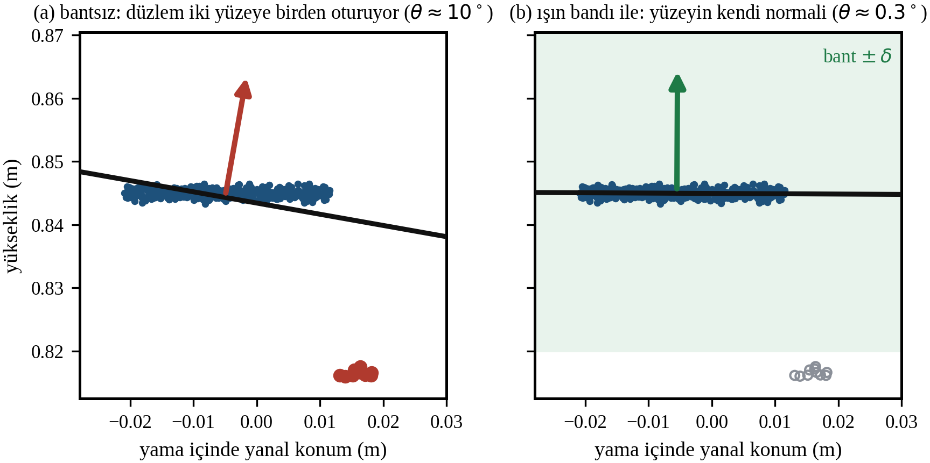
Şekil 3. Işın bandının düzlem oturtmaya etkisi (temsilî). (a) Bant uygulanmadığında yamaya giren birkaç arka plan noktası düzlemi eğmekte, normal iki yüzeyin arasına bakmaktadır. (b) Bant uygulandığında arka plan noktaları düşmekte ve normal yüzeyin kendi normali olmaktadır. Ölçülen değerler Tablo 5'tedir.
3.5. Düzlem Oturtma, Yüzey Normali ve Düzlemsellik Kapısı
Banda kalan noktalara en küçük kareler anlamında düzlem, noktaların ağırlık merkezine göre merkezlenmiş matrisin tekil değer ayrışımıyla oturtulmaktadır (Eşitlik 3). En küçük tekil değere karşılık gelen tekil vektör, düzlemin normalidir.

B − c = U Σ Vᵀ , n = v₃ , c = (1/|B|) Σ p (3)

Normal, kameraya bakacak biçimde yönlendirilmektedir; optik çerçevede kamera başlangıçta olduğu için bu, n·c < 0 koşuluyla sağlanmaktadır. Kavramanın yapılıp yapılmayacağına ise noktaların düzleme uzaklığının karekök ortalaması ile karar verilmektedir (Eşitlik 4).

ρ = sqrt( (1/|B|) · Σ ( (p − c)·n )² ) ≤ ρ_maks (4)

Bu çalışmada ρ_maks = 4 mm alınmıştır; eşiği aşan bir yama kenar, köşe ya da delik sayılmakta ve kavrama hiç denenmemektedir. Bu ölçütün yazılışında bir dönem bulunan ve düzeltilen bir hata, kapının davranışını doğrudan etkilediği için burada belirtilmelidir: artık başlangıçta karekök ortalamadan önce alınarak hesaplanıyordu, yani ölçülen büyüklük karekök ortalama kare değil mutlak sapmanın ortalamasıydı. Mutlak sapmanın ortalaması her zaman karekök ortalama kareden küçük olduğundan kapı, yazıldığından daha gevşek çalışmaktaydı ve aradaki fark tam da kapının yakalaması gereken durumda – yama iki yüzeye bölündüğünde, yani artık dağılımı iki tepeli olduğunda – en büyük değeri almaktaydı. Bu farkın ölçülen sonuçları Tablo 5'te verilmiştir.
Düzlemsellik kapısının yanında iki denetim daha uygulanmaktadır: banda kalan nokta sayısının bir alt sınırın (25 nokta) üzerinde olması ve normalin dünya düşeyiyle yaptığı açının bir üst sınırı aşmaması. Reddedilen her yama için gerekçe metin olarak günlüğe yazılmaktadır, böylece 'neden kavramadı' sorusunun yanıtı koşu sonrasında doğrudan okunabilmektedir.
3.6. Normalin Dünya Eksenine Oturtulması
Hücredeki bant ve raf yüzeyleri işlenmiş, dünya eksenlerine göre düz yüzeylerdir. Buna karşılık normal, derinlik yamasından kestirildiği için üzerine birkaç derecelik gürültü binmektedir. Bu nedenle, ölçülen normal ile en yakın dünya ekseni arasındaki açı bir toleransın altındaysa normal o eksene oturtulmaktadır (Eşitlik 5).

k = argmax_k ( n · e_k ) , θ = arccos( n · e_{k} ) ,
n ← e_{k*} eğer θ ≤ θ_otur (5)

Burada e_k, altı işaretli dünya ekseninden biridir ve bu çalışmada θ_otur = 15° alınmıştır. Oturtmanın gerekçesi ölçülmüştür: bir bırakma pozunda kap düşeyden 3,99 derece sapmış durumdaydı; Ø39 mm'lik bir kapta dört derece, bir kenarda yaklaşık 1,6 mm'lik boşluk ve gerçek donanımda sızdıran bir vakum demektir. Buna karşılık oturtma bir modelleme varsayımıdır: yüzeyin gerçekten eğik olabileceği işlerde tolerans sıfıra çekilerek kapatılmalıdır. Bu ayrımın gözden kaçmaması için, tolerans açıkken oturtulamayan her normal için sapma ve bunun yaklaşma pozunda yol açtığı yanal kayma milimetre cinsinden uyarı olarak yazılmaktadır.
3.7. Kavrama Pozunun Kurulması ve Uç Eleman Geometrisi
Yönelim, emme eksenini yüzeyin içine bakacak biçimde hizalayan dönme olarak kurulmaktadır. Uç eleman çerçevesindeki emme ekseni t, dünya çerçevesinde −n ile çakıştırılmakta; her iki vektörden birer sağ el ortonormal taban üretilerek dönme matrisi Eşitlik 6 ile elde edilmektedir. Emme kabı dönel simetrik olduğundan sapma (yaw) açısı serbesttir ve yalnız tekrarlanabilir bir ters kinematik çözümü seçmek üzere bir referans vektörle sabitlenmektedir.

R = W · Tᵀ , R · t = −n (6)

Bu adımda hücreye özgü ve gözden kaçması pahalı olan bir ayrıntı vardır: emme ekseni uç eleman çerçevesinin bir koordinat ekseniyle çakışmamaktadır. Kap, çerçevenin X ekseninden 30,00 derece eğik durmakta, yani (cos30°, sin30°, 0) yönünü göstermektedir. Kabın ağzı ise çerçeve başlangıcından 84,2 mm ötededir. Bu iki büyüklük elle girilmemekte, robot modelinden okunmaktadır; daha önce elle girilen 156 mm'lik bir uç uzaklığı yaklaşık 7 cm'lik erişim kaybına yol açmıştı. Düğüm, açılışta aynı ölçümü yeniden yapıp yapılandırmadaki değerle karşılaştırmakta ve 3 mm'den büyük bir fark görürse hata seviyesinde uyarı basmaktadır.
Yaklaşma, iniş ve kaldırma dünya düşeyi boyunca değil ölçülen normal boyunca yapılmaktadır; dikey bir yüzeyden parça çekmek ancak böyle doğru olmaktadır. Yaklaşma pozu, temas noktasından normal boyunca a kadar geride kurulmaktadır (Eşitlik 7).

p_yaklaşma = p_temas + a · n (7)

Buradan, normalin eğik kalmasının bedeli doğrudan çıkmaktadır: normal θ kadar eğikse yaklaşma pozu yanal olarak a·tanθ kadar kaymaktadır. Temas noktası kaymadığı için belirti yalnız inişte görünür; kol nesnenin yanından eğik inip nesneyi süpürür. Şekil 4 bu bağıntıyı kullanılan yaklaşma uzaklıkları için vermektedir. Yaklaşma uzaklığı tek bir değer değil, azalan bir aday listesidir (15, 12, 10, 8, 6 cm); ilk aday çarpışma verirse bir sonraki denenmektedir. Bırakma tarafında raf gözlerinin üstü dar olduğu için aday listesi daha uzaktan başlamaktadır (23, 21, 19 cm).
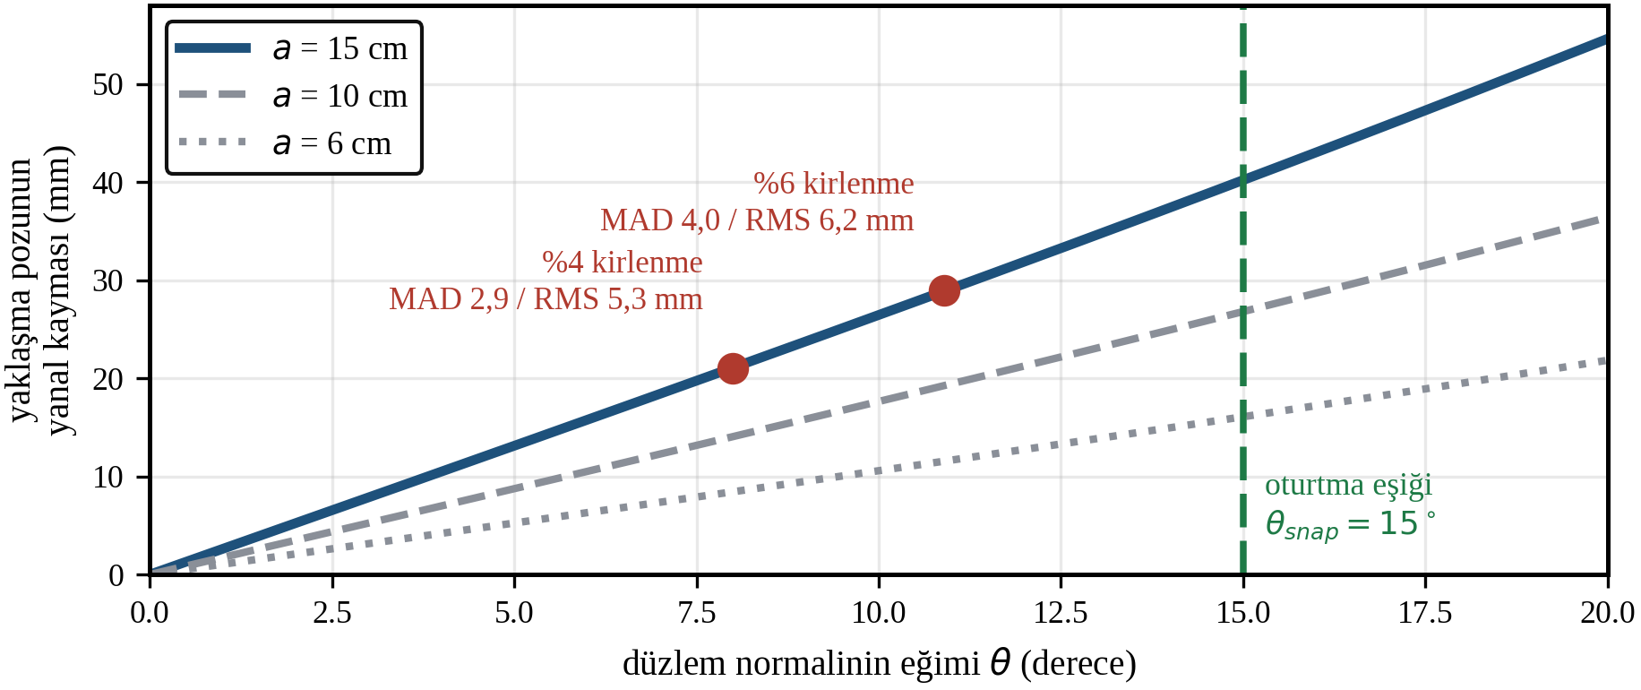
Şekil 4. Düzlem normalindeki eğimin yaklaşma pozunda yol açtığı yanal kayma. Kayma a·tanθ ile büyümekte, yaklaşma uzaklığı a ile doğru orantılı olmaktadır. Kırmızı noktalar, yamaya karışan arka planın ölçülen iki durumunu göstermektedir (Tablo 5).
Zincirin bu noktada ürettiği büyüklükler koşu sırasında RViz'e de çizilmektedir: temas noktasına bir küre, ölçülen normal boyunca bir ok ve noktanın üstüne etiketle birlikte düzlemsellik kalıntısını milimetre cinsinden veren bir yazı. Bu çizim yalnız gösterim için değildir; kolun GERÇEKTE gideceği nokta çizildiği için, bırakma noktası çarpışma yüzünden kaydırılmışsa bu kayma da doğrudan görünür hâle gelmektedir. Şekil 5, kayıtlı koşuda alma hedefi için üretilen marker takımını göstermektedir.
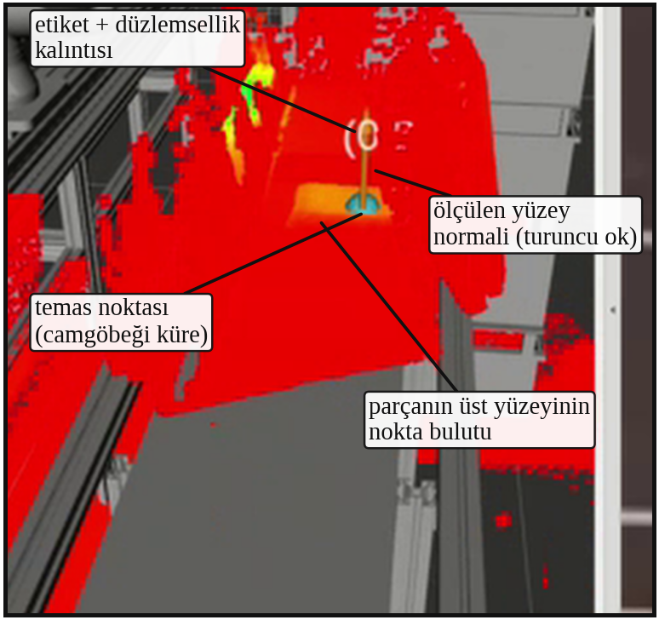
Şekil 5. Geometri zincirinin çıktısının gerçek koşudaki görüntüsü. Kayıtlı koşudan (t = 13 s) alınmış RViz görüntüsü. Nokta bulutu derinliğe göre renklendirilmiştir; bandın üstündeki parçanın üst yüzeyi turuncu ada olarak ayrışmaktadır. Etiketin sonu RViz görünüm alanının dışında kaldığı için kalıntı değeri buradan okunmamaktadır.
3.8. Taşınan Parçanın Derinlikten Ölçülmesi
Kavranan parça artık kolun bir parçasıdır ve planlayıcı onu bilmezse kol parçayı rafa, banda ya da kendine sürtmektedir. Bu nedenle parça, kavramadan sonra hareket planlama sahnesine bir kutu olarak eklenip uç elemana iliştirilmektedir. Kutunun boyutu varsayılmak yerine derinlikten ölçülmektedir. En güvenilir ölçülen büyüklük yüksekliktir: üst yüzün ve altındaki destek düzleminin baskın seviyeleri arasındaki fark, yüzlerce pikselden hesaplanmaktadır (Eşitlik 8).

h = mod( z_üst ) − mod( z_destek ) (8)

Baskın seviye için histogram tepesi (mod) kullanılmakta, yüksek bir yüzdelik kullanılmamaktadır; bir yüzdelik yaklaşık iki standart sapma kadar yukarı kaymakta ve yüksekliği sistematik olarak fazla göstermektedir. Ölçüm iki denetimden geçirilmektedir: yükseklik makul bir aralıkta olmalı ve parçanın ayak izi bir yatay açıklık sınırını aşmamalıdır. İkinci denetim, ölçümün parça yerine bandın kendisini ölçtüğü bir durumdan sonra eklenmiştir; orada ölçülen ayak izi 881 × 347 mm, yani görüntünün yaklaşık üçte biri çıkmıştı. Ölçüm başarısız olursa yapılandırmadaki varsayılan boyuta düşülmekte ve hangisinin kullanıldığı günlüğe yazılmaktadır. Sonuç, ölçülemeyen kısımları – destek düzleminin altı, örtülü yüzler, uçuş zamanı kamerasının okuyamadığı mat siyah ya da parlak yüzeyler – telafi etmek üzere 5 mm şişirilmektedir.
3.9. Görev Durum Makinesi ve Çok Pozlu Tarama
Görev, aşamaları arasında geçişleri günlüğe yazan bir durum makinesi olarak yürütülmektedir: tarama pozuna gidiş, alma hedefinin bulunması, bırakma hedefinin bulunması, yaklaşma, iniş ve temas, vakumun kurulması, kaldırma, bırakma pozuna yaklaşma, bırakma, geri çekilme ve başlangıç pozuna dönüş. Her hareketin sonunda ulaşılan kap ucu konumu ile hedeflenen konum karşılaştırılıp sapma milimetre cinsinden yazılmaktadır; bu, hatanın planlamada mı, doğrusal eksende mi yoksa algıda mı olduğunu ayırmaya yarayan tek doğrudan ölçüttür.
Bu sapmanın ne olduğu, ne olmadığı kadar açık yazılmalıdır. Ölçüm ROS 2'nin dönüşüm ağacından (TF) alınmaktadır: oturma beklemesinden sonra dünya çerçevesi ile uç eleman çerçevesi arasındaki dönüşüm okunmakta, üzerine robot modelinden okunan emme kabı ağzı ötelemesi uygulanmakta ve elde edilen kap ucu konumu, o harekete komut olarak verilen konumdan çıkarılmaktadır. Dolayısıyla bildirilen büyüklük kolun kendisine verilen poza ne kadar oturduğudur, yani izleme doğruluğudur; zincirin ürettiği hedefin dünyadaki gerçek nesneye ne kadar denk düştüğü, yani MUTLAK doğruluk değildir. Mutlak doğruluk ancak hücreden bağımsız bir optik izleme ya da metroloji sistemiyle belirlenebilir; bu çalışmada böyle bir sistem kullanılmamıştır. Kabın parça üzerinde oturduğu yerin gözlenen sapması, koşular boyunca yaklaşık 5 mm'nin içinde kalmıştır ve zincirin uçtan uca doğruluğu için makul üst sınır bu mertebedir.
Kamera kolun bileğine bağlı olduğu için sorgudan önce sabit bir bakış pozuna gidilmesi zorunludur. Tek bir bakış pozu ise yetmemektedir: bant ile raf aynı kareye sığmamakta, sığsa bile ikisi için gereken yükseklik pencereleri ve render biçimleri farklı olmaktadır. Bu nedenle her hedef için ayrı bir tarama pozu tanımlanmakta ve model o pozda sorgulanmaktadır. Aşağıda gösterileceği gibi bu tasarım, kaydedilen koşuda gerçekten devreye girmiştir: bırakma hedefi bant pozundan görülememiş, raf pozuna geçildikten sonra bulunmuştur.
Kavramanın gerçekten olup olmadığı benzetimden değil donanımdan öğrenilmektedir. Vakum komutu gönderildikten sonra kavrayıcının bildirdiği bağıl vakum değeri beklenmekte ve bir eşiği (%15) aşarsa kavrama başarılı sayılmaktadır. Eşik aşılmazsa kap, ölçülen normal boyunca 4 mm daha bastırılıp en çok iki kez yinelenmektedir. Bu yineleme açıkça bir telafidir; her kavramada devreye giriyorsa yüzey yüksekliğinin yanlış okunduğu anlamına gelir ve kalibrasyonla giderilmesi gerekir.
Bırakma tarafında bir ayrıntı, ilerideki başarısızlık çözümlemesi için belirleyicidir: bırakma temas noktası, modelin işaret ettiği noktanın kendisi değildir. Nokta önce ölçülen parça boyu kadar, sonra bir bırakma açıklığı (5 cm) kadar normal boyunca yukarı taşınmakta ve kol o yükseklikte parçayı serbest bırakmaktadır. Bunun nedeni, parçanın yüzeye sürtülmeden bırakılmasıdır; ancak yan etkisi, hedef nokta gözün biraz dışına düşse bile ortaya çıkan pozun boş uzayda, erişilebilir ve çarpışmasız kalmasıdır.
Tablo 2. Geometri Zincirinin Parametreleri ve Kullanılan Değerler
Parametre | Değer | Ne belirler
Yama yarıçapı | 12 piksel | Küçükse normal gürültülü, büyükse komşu yüzeyler karışır
Bant yarı genişliği δ | 50 mm | Yamadan arka planın ayıklanması
En az nokta sayısı | 25 | Düzlem oturtmanın anlamlı olması
Düzlemsellik kapısı ρ_maks | 4 mm | Kenar/köşe/delik yamalarının reddi
Oturtma toleransı θ_otur | 15° | Normalin dünya eksenine oturtulması
Yaklaşma uzaklığı a | 15 / 12 / 10 / 8 / 6 cm | Alma tarafı aday listesi
Bırakma yaklaşması | 23 / 21 / 19 cm | Raf gözünün üstü dar olduğu için daha uzaktan
Bastırma yinelemesi | 4 mm × 2 | Vakum kurulamazsa kabın normal boyunca bastırılması
Render aralığı | 0,3 – 4,0 m | Benzetim ile gerçek arasındaki görüntü paritesi
Vakum hedefi / onay eşiği | %60 / %15 | Komut değeri ve kavramanın doğrulanma eşiği
Parça payı | 5 mm | Ölçülemeyen yüzler için kutunun şişirilmesi

3.10. Deney Tasarımı
Sistem gerçek robotta, benzetim kullanılmadan, on kez uçtan uca çalıştırılmıştır. Bütün koşularda operatörün verdiği doğal dil komutu aynı tutulmuş, buna karşılık parçanın bant üzerindeki konumu ve parçanın kendisi değiştirilmiştir; koşular boyunca farklı boyutlarda kutular kullanılmıştır. Böylece değişkenlik komutta değil sahnede olmakta ve ölçülen şey, aynı komutun farklı geometrilere karşı dayanıklılığı hâline gelmektedir. Bir koşu, aşağıda ayrıntılı olarak çözümlenmek üzere görüntü ve düğüm günlükleriyle birlikte kaydedilmiştir (20 Ağustos 2026).
Başarı ölçütü ikili olarak tanımlanmıştır: parçanın banttan alınıp hedeflenen raf gözüne bırakılması başarı, bunun dışındaki her sonuç başarısızlıktır. Ara ölçütler – varış sapmaları, vakumun kurulma süresi ve değeri, model çağrısının gecikmesi, aşama süreleri – kayıtlı koşunun düğüm günlüklerinden okunmuştur.
Bu kümenin niteliği baştan belirtilmelidir. On koşu, bir başarım karakterizasyonu değil bir yapılabilirlik kanıtıdır: zincirin gerçek donanımda uçtan uca çalıştığını ve başarısızlıkların nerede toplandığını göstermeye yeter, bir başarı ORANI bildirmeye yetmez. Hücre üretim araştırma laboratuvarında paylaşımlı kullanıldığı için koşu sayısı bu sürümde artırılamamıştır. Bölüm 4.1'de sayılarla birlikte bunlara karşılık gelen güven aralığı da verilmekte ve aralığın genişliğinden ne çıkarılabileceği açıkça yazılmaktadır.
4. Bulgular
4.1. Uçtan Uca Başarım
On koşunun sekizinde görev tamamlanmış, parça banttan alınıp hedeflenen raf gözüne bırakılmıştır. İki başarısız koşuda hata, aşağıda ayrıştırıldığı üzere geometri zincirinde değil, bırakma hedefinin konumlandırılmasındadır. Sonuçlar Tablo 3'te özetlenmiştir.
Bu sayıdan bir başarı oranı çıkarmak doğru olmaz ve bunun nedeni sayının kendisinde görünür: 10 koşuda 8 başarı için Clopper-Pearson %95 güven aralığı [%44, %98]'dir. Aralık, sistemin yazı tura atmaktan farksız olduğu ile neredeyse kusursuz çalıştığı arasındaki her değeri kapsamaktadır; dolayısıyla bu küme bir başarım değeri BİLDİRMEZ. Kümeden çıkarılabilecek olan, başarısızlıkların DAĞILIMIDIR: on koşunun onunda da kavrama tarafı çalışmış, iki başarısızlığın ikisi de aynı adımda, bırakma hedefinin konumlandırılmasında ortaya çıkmıştır. Rastgele dağılmış iki başarısızlık bu kadar küçük bir kümede bir şey söylemezdi; tek bir adımda toplanmış olmaları, hangi adımın kırılgan olduğunu gösteren niteliksel bir bulgudur. Oranın kendisi ancak 30-50 koşuluk bir kümeyle anlamlı hâle gelir ve bu, çalışmanın açık bir devamıdır (Bölüm 5.4).
Tablo 3. On Gerçek Robot Koşusunun Sonucu
Sonuç | Adet | Açıklama
Görev tamamlandı | 8 | Parça banttan alındı ve hedef göze bırakıldı
Bırakma hedefi yanlış konumlandı | 2 | Model bırakma noktasını gözün dışına atadı; parça havada bırakıldı
Kavrama başarısız (vakum kurulamadı) | 0 | Düzlemsellik kapısını geçen hiçbir yamada sızdırma görülmedi
Planlama tümüyle başarısız | 0 | Yeniden deneme sonrası bütün hedefler planlanabildi
Toplam | 10 | Sekiz tamamlanmış görev
Bütün koşularda doğal dil komutu aynı; parçanın konumu ve boyutu koşular arasında değiştirilmiştir. Sayılar bir yapılabilirlik kümesindendir; 8/10 için Clopper-Pearson %95 güven aralığı [%44, %98] olduğundan buradan bir başarı oranı çıkarılmamalıdır.
Başarısızlıkların ikisinin de aynı nedene dayanması, hata kaynağının rastgele değil sistematik olduğunu göstermektedir. Bu noktanın altı çizilmelidir: alma tarafında, yani bu makalenin konusu olan geometri zincirinin çalıştığı tarafta, on koşunun hiçbirinde kavrama başarısızlığı gözlenmemiştir. Başarısızlıkların tamamı, modelin bırakma hedefi için ürettiği noktanın hedef gözün dışına düşmesinden kaynaklanmıştır; bu durumda kol, kendisine verilen noktaya doğru hareket etmekte ve parçayı gözün üstünde değil yanında, havada bırakmaktadır.
Hareket planlayıcısının bu iki koşuda neden itiraz etmediği ayrıca belirtilmelidir, çünkü sistemde ayrıntılı bir çarpışma sahnesi bulunmaktadır. İtiraz etmemiştir, çünkü itiraz edecek bir şey yoktur: bırakma pozu, modelin verdiği noktanın kendisi değil, o noktanın ölçülen parça boyu ve 5 cm'lik bırakma açıklığı kadar normal boyunca yukarısıdır (Bölüm 3.9). Nokta gözün birkaç santim dışına düştüğünde bile ortaya çıkan poz boş uzayda kalmakta, erişilebilir ve çarpışmasız olmaktadır; kol oraya sorunsuz gitmekte ve parçayı bırakmaktadır. Yani denetim mekanizması poz üzerinde çalışmakta, oysa hata pozda değil ANLAMDA, yani noktanın bir gözün içine düşüp düşmediğindedir. Çarpışma denetimi bu türden bir hatayı yapısal olarak yakalayamaz; yakalayabilecek olan, Bölüm 5.2'de tartışılan içerik doğrulamasıdır.
4.2. Kayıtlı Koşunun Aşama Çözümlemesi
Kaydedilen koşu, aşamalarının tamamı düğüm günlüklerinin epoch damgalarından okunarak çözümlenmiştir. Görev, ilk tespitten parçanın bırakılmasına kadar 100 s, başlangıç pozuna dönüşle birlikte toplam yaklaşık 117 s sürmüştür. Aşama süreleri Şekil 6 ve Şekil 7'de verilmiştir.
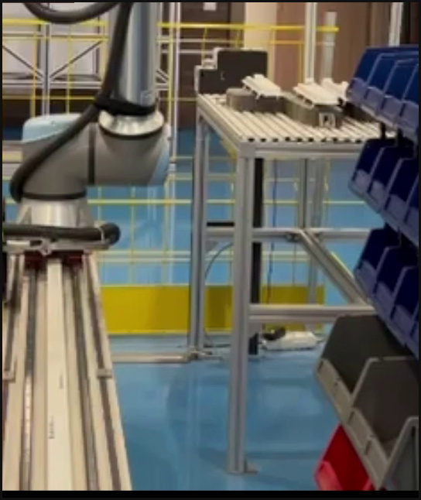 | 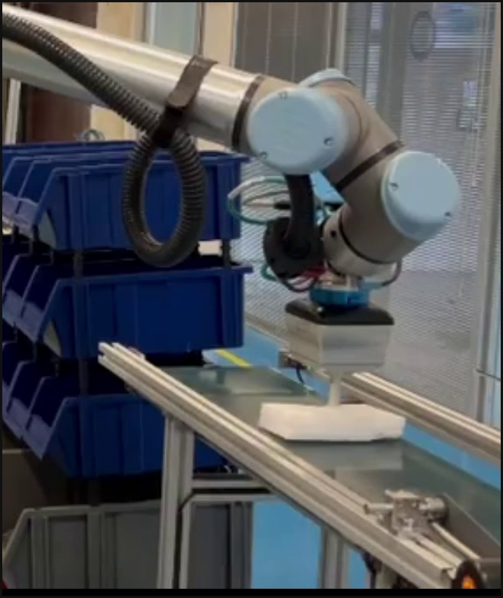
(a) SCAN[toolkit] pozu, ER 2 sorgusu t = 28 s | (b) TOUCH: kap parçanın üstünde t = 68 s
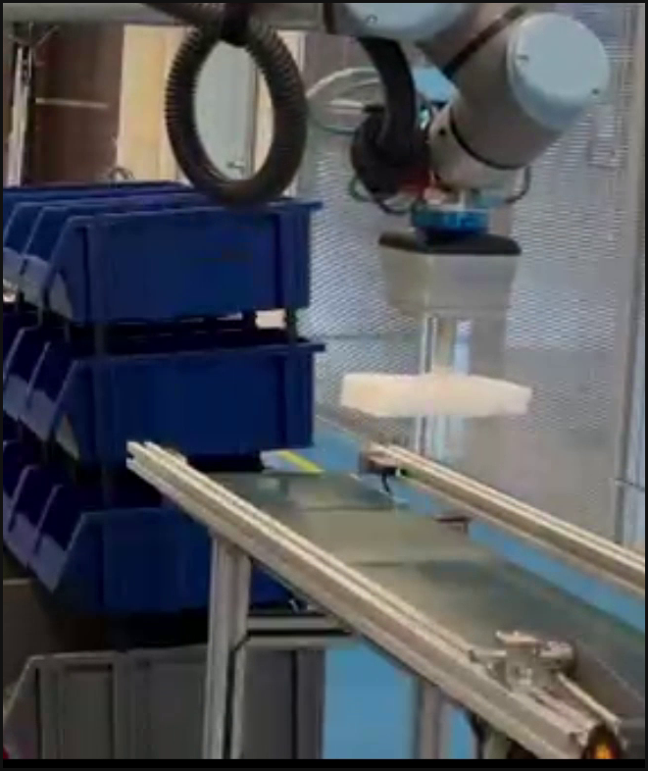 | 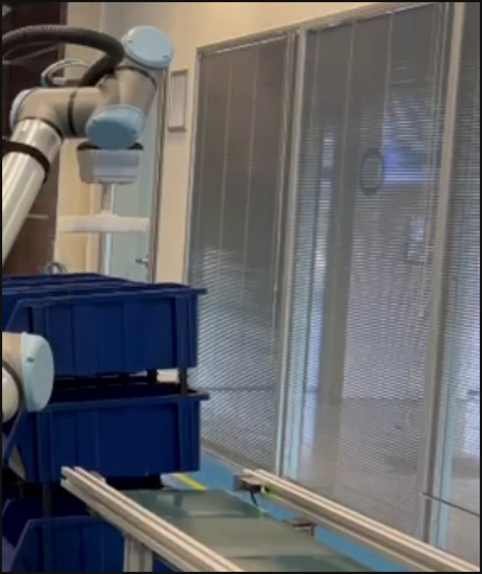
(c) vakum kuruldu, parça banttan kalktı t = 70 s | (d) parça, üstten açık gözün üstünde t = 101 s
Şekil 6. Kayıtlı koşudan dört an. (a) Raf tarama pozunda, model çağrısı sürerken; (b) emme kabı, bant üzerindeki parçanın üst yüzeyine oturmuş durumda; (c) vakum kurulduktan 1,4 s sonra parça banttan kalkmış durumda; (d) parça, rafın üstten açık gözünün üstüne taşınmış, bırakma öncesinde. Kareler kaydın kendi saatinden seçilmiş ve her biri ayrı ayrı kırpılmıştır; saatler Şekil 7'deki aşama sınırlarıyla aynı kaynaktandır.
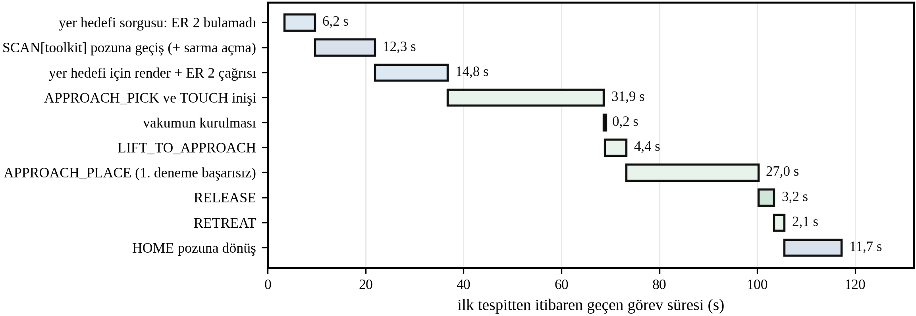
Şekil 7. Kayıtlı koşunun aşama zaman çizelgesi. Sıfır noktası ilk loglanan olaydır (alma hedefinin bulunması). Model çağrısı ve kol hareketleri sürenin tamamına yakınını almakta, vakumun kurulması 0,2 s ile ölçülebilir sürelerin en küçüğü olmaktadır.
Karelerin arasındaki iki fark, zincirin çıktısının doğrudan gözlenebilir sonucudur. (b) ile (c) arasında yalnız 2 s vardır; kap, ölçülen normal boyunca indiği için parçanın üst yüzeyine düz oturmakta ve vakum ilk denemede kurulmaktadır. (d) ise parçanın gözün üstüne, kolun kendi gövdesinin rafa değmediği bir duruşla taşındığını göstermektedir; bu duruşu belirleyen, bırakma tarafında daha uzaktan başlayan yaklaşma aday listesidir.
Çizelgeden okunan ilk sonuç, sürenin nerede harcandığıdır. Bırakma hedefi için yapılan model çağrısı, tarama pozuna varıştan sonucun işlenmesine kadar 14,8 s sürmüştür; bu süre render, ağ üzerinden model çağrısı ve geri izdüşümün toplamıdır ve tek başına görevin yaklaşık yedide biridir. Kol hareketleri ise daha da uzundur: yaklaşma ve iniş 31,9 s, bırakma pozuna yaklaşma 27,0 s almıştır. Buna karşılık vakumun kurulması 0,2 s sürmüştür. Aşamalar arasına konulan 2,0 saniyelik oturma beklemeleri beş kez devreye girmiş, yani toplam sürenin 10 saniyesini oluşturmuştur.
4.3. Çok Pozlu Taramanın Devreye Girmesi
Kayıtlı koşuda alma hedefi, bant tarama pozunda ilk sorguda bulunmuştur. Bırakma hedefi ise aynı pozda bulunamamıştır: model, rafın üstten açık gözüne ilişkin sorguya hiçbir sonuç döndürmemiştir. Sistem bunun üzerine raf tarama pozuna geçmiş ve sorguyu orada yinelemiş, hedef bu kez tek seferde bulunmuştur. Bu geçiş, tasarımın gerekliliğini doğrudan göstermektedir: tek bakış pozlu bir kurulumda bu koşu, geometri zinciri kusursuz çalışsa bile başarısız olurdu.
Poz değişimi sırasında eklem sarmalarının açılması da ölçülmüştür. Hedefe giderken iki eklemin tam turluk gereksiz dönüş yapacağı belirlenmiş ve hedef açılar eşdeğerlerine kaydırılarak toplam 681 derecelik dönüş elenmiştir (omuz ekseninde 360°, birinci bilek ekseninde 321°).
4.4. İzleme Doğruluğu ve Vakumun Kurulması
Kayıtlı koşuda her hareketin sonunda TF'ten okunan kap ucu konumu ile o harekete komut olarak verilen konum karşılaştırılmıştır; bu bölümdeki bütün sapmalar Bölüm 3.9'da tanımlandığı anlamda izleme doğruluğudur. Temas noktasına varışta sapma üç eksende de milimetre altında kalmış, bırakma pozuna varışta iki eksende 1 mm ölçülmüş, geri çekilme pozunda yeniden milimetre altına inmiştir. Yüzey normali, dünya düşeyinden 9,26 derece sapmayla ölçülmüş ve 15 derecelik tolerans içinde kaldığı için eksene oturtulmuştur. Vakum, komut gönderildikten yaklaşık 200 ms sonra %30,6 bağıl değerde kurulmuş, yani %15'lik onay eşiğinin iki katına ulaşmıştır. Bu değerler Tablo 4'te toplanmıştır.
Bu sayıların ne anlama geldiği konusunda ihtiyatlı olmak gerekir. Milimetre altı değerler, kolun kendisine verilen poza oturma doğruluğunu gösterir; zincirin ürettiği hedefin nesnenin gerçek yerine ne kadar denk düştüğünü göstermez. İkincisi bağımsız bir metroloji sistemi gerektirir ve bu çalışmada ölçülmemiştir; kabın parça üzerinde oturduğu yerden yapılan gözlem, uçtan uca sapmanın yaklaşık 5 mm'nin içinde kaldığına işaret etmektedir. Bu ayrım önemsiz değildir: vakumlu kavramada başarıyı belirleyen, hedefin mutlak konumundan çok kabın yüzeye DÜZ oturmasıdır; on koşunun hiçbirinde sızdırma görülmemesi de bu yüzden anlamlıdır.
Tablo 4. Kayıtlı Koşuda Ölçülen Değerler
Ölçülen büyüklük | Değer | Ne gösterir
Temas pozuna izleme sapması | < 1 mm (3 eksen) | Kolun komut edilen poza oturması (TF)
Bırakma pozuna izleme sapması | 1 mm (2 eksen) | Uzun taşıma hareketinin sonunda korunan izleme
Geri çekilme pozuna izleme sapması | < 1 mm (3 eksen) | Parça bırakıldıktan sonra tekrarlanabilirlik
Ölçülen normal sapması | 9,26° | Tolerans içinde; eksene oturtuldu
Vakumun kurulma süresi | ≈ 200 ms | Kavrama, görev süresinde ihmal edilebilir
Kurulan bağıl vakum | %30,6 | Onay eşiğinin (%15) iki katı
Model çağrısı gecikmesi | 14,8 s | Render + ağ + geri izdüşüm; kapalı döngüye engel
Toplam görev süresi | ≈ 117 s | İlk tespitten başlangıç pozuna dönüşe
Sapmalar TF'ten okunan kap ucu konumu ile komut edilen konumun farkıdır; izleme doğruluğunu verir, bağımsız bir metroloji sistemine karşı mutlak doğruluğu değil.
4.5. Yaklaşma Uzaklığının ve Planlamanın Uyarlanması
Bırakma tarafında ilk yaklaşma adayı (15 cm) çarpışma verdiği için sistem daha uzak bir adaya, 23 cm'ye geçmiştir; raf gözünün üstündeki açıklığın dar olması bu davranışı zorunlu kılmaktadır. Ayrıca bırakma pozuna yapılan ilk planlama denemesi geçersiz plan hatasıyla başarısız olmuş, aynı hedefe yapılan ikinci deneme 0,4 s sonra başarılı olmuştur. Bu iki gözlem, aday listesi ve yeniden deneme politikasının süs olmadığını, tek koşuda dahi devreye girdiğini göstermektedir.
4.6. Düzlemsellik Kapısının Ölçülen Etkisi
Düzlemsellik ölçütünün doğru yazılmasının ne değiştirdiği, bant üzerindeki 29 mm yüksekliğindeki bir kutuya kenarına yakın işaret edilerek ölçülmüştür. Yamaya karışan arka plan oranı arttıkça, mutlak sapmanın ortalaması ile karekök ortalama kare arasındaki fark büyümekte ve eski ölçüt kapıyı geçirirken doğru ölçüt reddetmektedir. Geçen yamanın normali ise on derece mertebesinde eğiktir ve bu, 15 cm'lik yaklaşmada 21–29 mm'lik yanal kaymaya karşılık gelmektedir (Tablo 5).
Tablo 5. Yamaya Karışan Arka Planın Düzlemsellik Ölçütüne ve Poza Etkisi
Arka plan | MAD (eski) | RMS (doğru) | Eğim | Kayma (15 cm)
%4 | 2,9 mm | 5,3 mm | 8,0° | 21 mm
%6 | 4,0 mm | 6,2 mm | 10,9° | 29 mm
MAD: mutlak sapmanın ortalaması (eski, hatalı ölçüt); RMS: karekök ortalama kare (doğru ölçüt). Kapı eşiği 4 mm'dir. Eski ölçütle %4 ve %6 kirlenmenin ikisi de kapıyı geçmekte, doğru ölçütle ikisi de reddedilmektedir.
5. Tartışma
5.1. Hatanın Yeri: Model mi, Geometri mi
Bu çalışmanın en belirgin bulgusu, on koşuluk kümede başarısızlığın tamamının modelin konumlandırmasından, hiçbirinin geometri zincirinden kaynaklanmasıdır. Alma tarafında düzlemsellik kapısını geçen hiçbir yamada vakum sızdırması görülmemiş, kavrama başarısızlığı hiç yaşanmamıştır. Buna karşılık bırakma tarafında model, iki koşuda hedef gözün dışına düşen bir nokta üretmiş ve kol parçayı havada bırakmıştır.
Bu asimetrinin nedeni, iki sorgunun doğası gereği farklı olmasıdır. Alma sorgusu somut ve geometriktir: bant üzerindeki nesne, çevresinden yükseklikle ayrılan tek bloktur ve kabartma render'da doğrudan görünmektedir. Bırakma sorgusu ise ilişkiseldir – üstü açık seviyedeki boş gözlerden kameraya en yakın olanı – ve modelin birbirine benzeyen çok sayıda göz arasında hem doluluk hem de erişilebilirlik üzerine akıl yürütmesini gerektirmektedir. Derinlik render'ının dağılım dışı bir girdi olduğu göz önüne alındığında, başarısızlığın bu tür sorgularda yoğunlaşması beklenen bir sonuçtur.
Pratik çıkarım, hatanın yerine göre farklı bir karşı önlem gerektirmesidir. Geometri zincirinin hataları ölçümle kapatılabilir; modelin konumlandırma hatası ise ancak doğrulama ile yakalanabilir. Bu çalışmada bırakma noktası için böyle bir doğrulama bulunmamaktadır: bırakma pozu erişilebilirlik ve çarpışma bakımından denetlenmekte, ancak noktanın gerçekten bir gözün içine düşüp düşmediği denetlenmemektedir. Havada bırakma tam olarak bu boşluktan geçmektedir.
5.2. Ölçüm ile Telafi Arasındaki Ayrım
Zincirin birkaç yerinde, bir hatayı kaynağında düzeltmek ile sonucunu telafi etmek arasında seçim yapılmıştır ve bu ayrımın açıkça korunması, sistemin bakımını doğrudan etkilemektedir. Uç eleman geometrisi ölçüm tarafındadır: kabın ekseni ve ağzının uzaklığı robot modelinden okunmakta, elle girilmemektedir; daha önce elle girilen bir değer yaklaşık 7 cm erişim kaybına yol açmıştı. Buna karşılık vakum kurulamadığında kabın normal boyunca bastırılması bir telafidir ve kodda da böyle işaretlenmiştir; her kavramada devreye girmesi, yüzey yüksekliğinin yanlış okunduğunun göstergesidir.
Aynı ayrım normalin dünya eksenine oturtulmasında da geçerlidir. Oturtma, gürültüyü bastırdığı için görünürde bir iyileştirmedir; ancak özünde 'bu hücredeki yüzeyler eksenlere diktir' varsayımıdır. Varsayım doğru olduğu sürece kazandırmakta, yanlış olduğu bir işte ise ölçülen gerçeği silmektedir. Bu nedenle tolerans bir parametre olarak açıkta bırakılmış ve oturtulamayan normaller için sapmanın yaklaşma pozunda yol açtığı yanal kayma uyarı olarak yazdırılmıştır.
5.3. Gecikme ve Kullanım Zarfı
Model çağrısının 14,8 saniyelik gecikmesi, sistemin kullanım zarfını belirlemektedir. Bu gecikmeyle görsel geri beslemeli, kapalı döngü bir denetim mümkün değildir; sistem yalnız 'bak, planla, hareket et' döngüsü için uygundur. Öte yandan aynı ölçüm, gecikmenin görev süresindeki payının sanıldığı kadar baskın olmadığını da göstermektedir: kol hareketleri iki model çağrısının toplamından daha uzun sürmüştür. Görev süresini kısaltmak isteyen bir çalışmanın önce hareket profillerine ve aşamalar arasındaki oturma beklemelerine bakması, model gecikmesini azaltmaya çalışmasından daha verimli olacaktır.
Bununla birlikte 117 saniyelik bir çevrim süresi endüstriyel bir uygulama için yavaştır ve bu, sistemin bugünkü hâlinin açık bir sınırıdır. Ölçüm, sürenin nerede geri kazanılabileceğini de göstermektedir. Birincisi, aşamalar arasına konulan 2,0 saniyelik oturma beklemeleri toplam 10 saniye tutmaktadır; bunlar bir çözüm değil, doğrusal eksen sürücüsünün hedefe varmadan 'vardım' raporlamasına karşı konulmuş bir önlemdir ve denetleyicinin hedef toleransı ile durma hızı toleransı düzeltildiğinde tümüyle kaldırılabilir. İkincisi, bırakma hedefi için yapılan 14,8 saniyelik model çağrısı, alma sonucuna bağlı olmadığı için parçanın taşınması sırasında örtüşük yürütülebilir. Üçüncüsü, hareket profilleri bu koşularda güvenli tarafta bırakılmış hız ve ivme ölçekleriyle çalıştırılmıştır. Bu üçü birlikte çevrim süresinin yarıdan fazlasını hedeflemektedir ve sonraki çalışmanın konusudur.
5.4. Kısıtlar
Çalışmanın kısıtları açıkça belirtilmelidir.
• Örneklem bir başarım değeri bildirmeye yetmez. On koşuda 8 başarı için %95 güven aralığı [%44, %98]'dir; çalışma bir yapılabilirlik kanıtı olarak okunmalıdır. Kümeden çıkan niteliksel bulgu, başarısızlıkların tek bir adımda toplanmasıdır. Oranın kendisi için 30-50 koşuluk, parça türü ve konumu bakımından dengelenmiş bir küme gerekir; bu, planlanan devam çalışmasıdır.
• Tek hücre, tek kamera, tek kavrayıcı. Sonuçlar bu hücrenin geometrisine ve bu uçuş zamanı kamerasının gürültü karakterine bağlıdır; başka bir kamerada düzlemsellik kapısının eşiği yeniden ölçülmelidir.
• Bildirilen sapmalar izleme doğruluğudur. Milimetre altı değerler, TF'ten okunan kap ucunun komut edilen poza oturma doğruluğunu verir. Zincirin uçtan uca MUTLAK doğruluğu bağımsız bir optik izleme ya da metroloji sistemiyle doğrulanmamıştır; gözleme dayalı üst sınır yaklaşık 5 mm mertebesindedir.
• Bileşen çıkarma ve karşılaştırma deneyi yapılmamıştır. Kabartma render'ın normal gölgelemeye üstünlüğü girdi kontrastı üzerinden ölçülmüş, görev başarısı üzerinden ölçülmemiştir. Sistem ayrıca klasik bir nokta bulutu bölütleme hattıyla karşılaştırılmamıştır; böyle bir hat dille verilen komutu zaten dinlemediğinden doğrudan karşılaştırma eşdeğer olmaz. Zincir model-bağımsız kurulduğu için adil karşılaştırma, AYNI zincire ER 2 yerine elle yazılmış bir bölge seçicinin bağlanmasıdır; bu düzenek doğrudan bir sonraki deney olarak kurulabilir.
• Bırakma noktası için içerik doğrulaması yoktur. Poz, erişilebilirlik ve çarpışma bakımından denetlenmekte; noktanın bir gözün içine düşüp düşmediği denetlenmemektedir. İki başarısız koşu bu boşluktan geçmiştir.
• Kategori tanıma zayıftır. Derinlik render'ı bu modeller için dağılım dışı bir girdidir; sistem geometrik sorgularda güçlü, 'şu markanın kutusu' türü kategorik sorgularda zayıf olacaktır.
• Ölçüm sessizce eksik kalabilir. Parça yüksekliği destek düzleminin üstünden ölçüldüğü için ayaklı ya da oyuk tabanlı bir parçada siluet ölçülmekte, uçuş zamanı kamerasının okuyamadığı mat siyah, parlak metal ve şeffaf yüzeylerde ise ölçüm eksilmektedir.
6. Sonuçlar
Bu çalışmada, eylem üretmeyen bir görü-dil modelinin işaret ettiği tek bir pikselden uygulanabilir bir vakum kavrama pozuna giden ölçüm zinciri kurulmuş ve gerçek bir UR10e hücresinde çalıştırılmıştır. Zincirin taşıyıcı fikri, yönelim bilgisinin modelden değil ölçümden gelmesidir: işaret edilen pikselin çevresindeki nokta yaması bakış ışını boyunca dar bir banda indirgenerek arka plandan ayrılmakta, banda tekil değer ayrışımıyla düzlem oturtulmakta, en küçük tekil vektör yüzey normalini ve artığın karekök ortalaması kavramayı reddetme kapısını vermektedir.
Gerçek robotta on koşunun sekizi tamamlanmıştır. Bu, bir başarı oranı değil bir yapılabilirlik kanıtıdır; 8/10 için %95 güven aralığı [%44, %98] olduğundan orandan çok başarısızlıkların dağılımı anlamlıdır. Kayıtlı bir koşuda kolun komut edilen poza izleme sapması temas noktasında milimetre altında, bırakma pozunda 1 mm ölçülmüş; vakum yaklaşık 200 ms'de %30,6 bağıl değerde kurulmuştur. Başarısız koşuların ikisinde de hata geometri zincirinde değil, modelin bırakma hedefini yanlış konumlandırmasındadır. Bu, çalışmanın en aktarılabilir sonucudur: modelin kaba işaretinden poz kuran ölçüm zinciri, bu hücrede kavrama başarısızlığını sıfıra indirmiş; kalan hata ise modelin ilişkisel bir sorguyu konumlandırmasında yoğunlaşmıştır.
Bundan çıkan araştırma sorusu doğrudandır: modelin ürettiği hedef noktası, robotun onu izlemesinden önce nasıl doğrulanır? Bu çalışmada bırakma noktası yalnız erişilebilirlik ve çarpışma bakımından denetlenmekte, noktanın hedeflenen boşluğun içine düşüp düşmediği denetlenmemektedir. Aynı derinlik verisinden – gözün duvarlarının ve taban düzleminin çıkarılmasıyla – böyle bir içerik denetimi kurulması ve bunun başarı oranına etkisinin daha büyük bir koşu kümesiyle ölçülmesi, doğal yönde bir devam çalışmasıdır. İkinci bir yön, yönelim kestiriminin analitik vakum kavrama modelleriyle karşılaştırılmasıdır: bu çalışmada kavramayı reddeden ölçüt tek bir düzlemsellik büyüklüğüdür ve sızdırmazlığı doğrudan modellememektedir. Üçüncü yön, zincirin model-bağımsız olmasından yararlanarak ER 2'nin yerine elle yazılmış bir bölge seçicinin ve kabartma render yerine normal gölgelemenin konulduğu bileşen çıkarma deneyleridir; bunlar, bu makalede yalnız girdi kontrastı üzerinden gerekçelendirilen tasarım kararlarını başarı üzerinden ölçecektir. Dördüncüsü, endüstriyel geçerlilik için çevrim süresidir: oturma beklemelerinin denetleyici toleranslarıyla kaldırılması, bırakma sorgusunun taşıma hareketiyle örtüştürülmesi ve hareket profillerinin hızlandırılması birlikte 117 saniyelik sürenin yarıdan fazlasını hedeflemektedir.
Teşekkür
⟨YAZAR TARAFINDAN DOLDURULACAK⟩
Araştırmacıların Katkısı
⟨YAZAR TARAFINDAN DOLDURULACAK: her yazarın katkısı, şablondaki biçime uygun olarak yazılmalıdır.⟩
Çıkar Çatışması
Yazarlar tarafından herhangi bir çıkar çatışması beyan edilmemiştir.
Araştırma ve Yayın Etiği
Bu çalışmada Araştırma ve Yayın Etiğine uyulmuştur. Çalışma insan ya da hayvan denek içermediğinden etik kurul onayı gerektirmemektedir; bütün deneyler yazarların kurumunda bulunan araştırma hücresinde yürütülmüştür.
Kaynaklar
Ahn, M., Brohan, A., Brown, N., Chebotar, Y., Cortes, O., David, B., ... Zeng, A. (2022). Do as I can, not as I say: Grounding language in robotic affordances. arXiv:2204.01691.
Brohan, A., Brown, N., Carbajal, J., Chebotar, Y., Chen, X., Choromanski, K., ... Zitkovich, B. (2023). RT-2: Vision-language-action models transfer web knowledge to robotic control. arXiv:2307.15818.
Coleman, D., Şucan, I. A., Chitta, S. ve Correll, N. (2014). Reducing the barrier to entry of complex robotic software: A MoveIt! case study. Journal of Software Engineering for Robotics, 5(1), 3-16.
Gemini Robotics Ekibi. (2025). Gemini Robotics 1.5: Pushing the frontier of generalist robots with advanced embodied reasoning, thinking, and motion transfer. arXiv:2510.03342.
Kim, M. J., Pertsch, K., Karamcheti, S., Xiao, T., Balakrishna, A., Nair, S., ... Finn, C. (2024). OpenVLA: An open-source vision-language-action model. arXiv:2406.09246.
Liu, F., Fang, K., Abbeel, P. ve Levine, S. (2024). MOKA: Open-world robotic manipulation through mark-based visual prompting. arXiv:2403.03174.
Macenski, S., Foote, T., Gerkey, B., Lalancette, C. ve Woodall, W. (2022). Robot Operating System 2: Design, architecture, and uses in the wild. Science Robotics, 7(66), eabm6074.
Mahler, J., Matl, M., Liu, X., Li, A., Gealy, D. ve Goldberg, K. (2018). Dex-Net 3.0: Computing robust vacuum suction grasp targets in point clouds using a new analytic model and deep learning. IEEE International Conference on Robotics and Automation (ICRA)'da sunulmuş bildiri, Brisbane, Avustralya.
Yuan, W., Duan, J., Blukis, V., Pumacay, W., Krishna, R., Murali, A., ... Fox, D. (2024). RoboPoint: A vision-language model for spatial affordance prediction for robotics. arXiv:2406.10721.

